【今日主題】
遵行神的道：神國的奧秘
講員︰魏啟源弟兄
經文︰路加福音8.4-15

耶穌受神差派來世上傳講神國的福音(路4.43；8.1-3)。
但人要如何回應，才能成為神國的子民？撒種的比喻提供重要的啟示。

- 這是關於神國奧秘的比喻(路8.4-10)
ㄧ. 撒種比喻的內容：農夫撒種，種子落在四種土壤—
  - 路旁、磐石上、荊棘裡的種子：沒有結實 (8.4-7)
  - 好土裡的種子：結實百倍(8.8)
二. 耶穌講比喻的目的 (路8.9-10)：
- 「只」讓「門徒」知道「神國的奧秘」、而要使「別人」聽不明白？--耶穌有意區分「圈內人」和「圈外人」？
- 要對所有的人闡明神國的真理，使人可以明白而得救：
  - 原文沒有「只」這字；此句應譯為：「神國的奧祕已讓你們知道，...」
  - 比喻，旨在以生動的故事使人明白神的信息、而非隱藏其意(例：撒下12.1-15)。
  - 耶穌有教無類；祂對民眾講比喻，是「照他們所能聽的，對他們講道」(可4.33-34)--因材施教。其實，門徒也不明白這比喻的意思，才會問耶穌(另見可4.13)！
  - 「叫他們看也看不見、聽也不明白」：引述賽6.9-10，說明講比喻的「結果」—耶穌當時的民眾，也與以賽亞時代的以色列人一樣，聽不懂神要他傳講的信息！
- 人不接受神的道，就不能得救(8.11-14)
了解比喻的關鍵：種子是神的道(8.11)。
    - 落在路旁的種子—被人踐踏、被飛鳥吃掉(8.5)
- 人聽見神的道以後，魔鬼來把他們心裡的道奪去，使他們無法相信、得救(8.12)。
- 我們若能明白魔鬼的作為，可以知所警惕，不受其害。
    - 落在磐石上的種子—土淺、苗沒有根(8.6)
- 人聽道，歡喜領受，但沒有根，不過暫時相信；在遭受試煉時，就退後了(8.13)。
- 試煉—迫害或患難—使人「退後」，亦即遠離神的道，不再相信。
    - 落在荊棘裡的種子—被荊棘擠住(8.7)
- 人聽了道，但被今生的憂慮、錢財、享樂擠住，不能結出成熟的果實(8.14)。
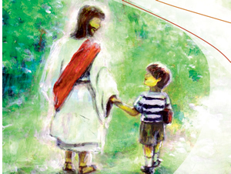
- 過度關切自己的幸福、財產、安逸，會使人心中沒有地方可使神的道成長。

- 接受神的道的人，就得著救恩(8.15)
    - 落在好土裡的種子—人聽了道、明白、持守在誠實善良的心裡，並忍耐著結實(8.15)。
    - 真正相信、遵行神的道的人，將會得著神的救恩。
結論
- 耶穌來世上傳講神的道，但人有不同的回應：魔鬼的作為、試煉、今生的憂慮、錢財、享樂，使人無法接受神的道；但相信並遵行神的道的人，將會得著神的救恩。
- 我們應省思：回顧過去迄今的生活，我是那一種土壤—不結果實的土壤，或是結實纍纍的好土？
【大專中學生˙暑期靈修班】
暑假漫長，幫助學生利用時間，投資在自己和上帝的關係上；本教會學生輔導們設計了「暑期靈修班」協助學生享受讀經、建立穩定的讀經生活。
於七~八月間每週五10:00～12:00，共同操練讀經與默想，分享討論以外，其他在家時間應完成每日讀經進度，完成者給予獎勵。請為每週的靈修時光禱告，使他們享受在神話語的供應中，並成為彼此的屬靈同伴。
本週各項聚會
今日 09:30 兒童主日學
09:45 主日講道 魏啟源弟兄
09:45 中學生團契
11:00 《擘餅記念主聚會》
11:00 慕道班、初信造就班
14:00 弟兄讀書會
週二 19:30 英文查經班
週三 19:30 交通禱告會 劉介磐弟兄
週四 14:30 姊妹聚會 任 駿弟兄
15:30 姊妹禱告會 王清清姊妹
週五 19:00 小社青 查經聚會
週六 14:00 大專團契 默想禱告會
週六 18:00 社青團契 分區家庭聚會
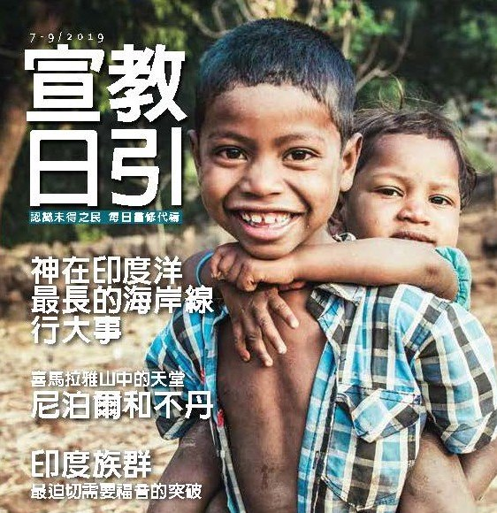
拿一本【第三季宣教日引】
7~9月份的【宣教日引】帶我們認識-東非沿岸、尼泊爾、不丹、印度族群以及為他們福音上的需要禱告。每一天你只需要5分鐘即可閱讀完當天的介紹，再花5分鐘為你所知道的事情禱告。
在這個充滿苦難的世界，我們需要神，他們也需要，請在禱告中記念。
【教會108年一月˙奉獻收支明細】
收入 經常奉獻收入 355,982
景美民生市場房租收入 58,588
支出 特別奉獻支出： 64,071
（含耶和華以勒、宣教、獎學金）
經常奉獻支出： 222,989
（行政、團契活動）
108年一月餘絀 127,510
【教會108年二月˙奉獻收支明細】
收入 經常奉獻收入 541,044
支出 特別奉獻支出： 36,725
（含耶和華以勒、獎學金）
經常奉獻支出： 581,437
（(行政、宣教、團契、教育)
108年二月餘絀 -77,118
2019台灣基督徒聚會處《聯合退修會》
主題︰信從主耶穌˙親愛眾聖徒
講員︰趙約翰、趙恩慈夫婦
時間︰2019年10月10~12日(四~六)，三天兩夜
地點︰東森山林渡假酒店(桃園楊梅)
交通︰開車自行前往。或搭火車轉飯店接駁車。
費用︰詳閱報名單。請盡快於〈早鳥價7/20前〉報名。
臺北市中正區100南海路39號。電話（02）23710952傳真（02）23113751

報名︰填寫報名單後，至辦公室報名繳費。

弟兄們，你們蒙召是要得自由，
只是不可將你們的自由當作放縱情慾的機會，總要用愛心互相服事。
因為全律法都包在「愛人如己」這一句話之內了。 加拉太書5:13~14
台北基督徒聚會處 第2589期 2019.07.07
網站：http://www.taipeiassembly.org 年度主題：坐蔭蘋果樹˙喜嘗甘甜果
主日上午 主日下午 下週主日上午 下週主日下午
聚會時間：9時45分 2時00分 9時45分 2時00分
司 會：羅煜寰弟兄 呂允仁弟兄
領 詩：賴映良弟兄 弟兄讀書會 彭書睿弟兄 七月份同工會
司 琴： 徐漢慧姊妹 俞齊君姊妹 劉國華弟兄
講 員：魏啟源弟兄 下週講員：羅煜寰弟兄
本週題目：遵行神的道--神國的奧秘 下週主題：在神面前得蒙喜悅 本週經文：路加福音8:4~15 下週經文：提摩太後書2:14-26
上午招待：蔣震彥弟兄 楊晴智姊妹 下週招待：吳瑞碧姊妹 施兆利姊妹
史小米姊妹 李詠嫻姊妹

